МИНИСТЕРСТВО СЕЛЬСКОГО ХОЗЯЙСТВА РОССИЙСКОЙ ФЕДЕРАЦИ ФГБОУ ВО «БАШКИРСКИЙ ГОСУДАРСТВЕННЫЙ АГРАРНЫЙ УНИВЕРСИТЕТ»

Факультет: Экономический Кафедра: Цифровых технологий и прикладной информатики Направление подготовки: 38.03.05 Бизнес-информатика
Профиль подготовки: Информационные системы в бизнесе
Квалификация: Бакалавр Форма обучения: Очная Курс, группа: 4, БИ401

Щербаков Владислав Александрович
Лабораторная работа №2

«К защите допускаю»
Руководитель:
доцент,
Шарафутдинов А.Ф.
автомобильный завод
(подпись)
«авто»мобильный2026 г.

Оценка при защите:
Автомобильный завод
Автомобильный завод
(подпись)
«авто» автомобиль2026 г.

Уфа 2026

Лабораторная работа №2
PHP — переменные, массивы, условия и функции
Цель работы: Научиться писать простые PHP-скрипты: работать с переменными, массивами, выводить данные на страницу, использовать условия, циклы и функции.
Необходимые инструменты:
- Локальный сервер с поддержкой PHP: XAMPP, Open Server или встроенный сервер PHP (php -S localhost:8000).
- Текстовый редактор или IDE (VS Code, PhpStorm).
- Браузер.

Задание 1. Переменные и вывод данных
Создайте файл task1.php.
- Объявите три переменные: $name (ваше имя, строка), $group (номер группы, строка), $course (курс обучения, число).
- Выведите на страницу фразу вида: «Меня зовут Азамат, я учусь в группе 41-ПИ на 4 курсе», используя вставку переменных в строку.
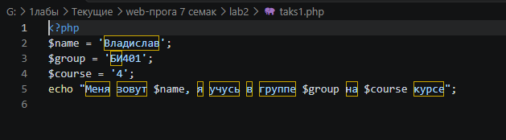
Скриншот 1 — Код для 1 задания
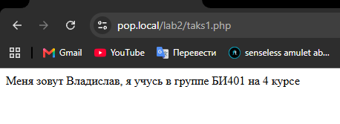
Скриншот 2 — Результат для 1 задания

Задание 2. Массив и цикл
Создайте файл task2.php.
- Объявите индексный массив $grades из 5 оценок (числа от 2 до 5).
- С помощью цикла foreach выведите каждую оценку на отдельной строке.
- Посчитайте средний балл с помощью функций array_sum() и count(), округлите результат до двух знаков после запятой функцией round() и выведите его.

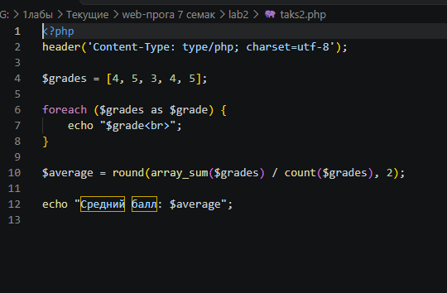
Скриншот 3 — Код для 2 задания

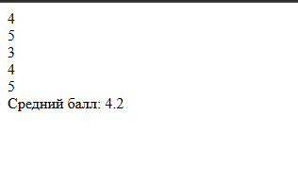
Скриншот 4 — Результат для 2 задания

Задание 3. Условие и функция
Создайте файл task3.php.
- Напишите функцию getGradeLabel($grade), которая по числовой оценке (2–5) возвращает текстовое описание:
  - 5 → "Отлично"
  - 4 → "Хорошо"
  - 3 → "Удовлетворительно"
  - 2 → "Неудовлетворительно"
- Используя массив $grades из Задания 2 и функцию getGradeLabel(), выведите список вида:
5 — Отлично
4 — Хорошо
3 — Удовлетворительно

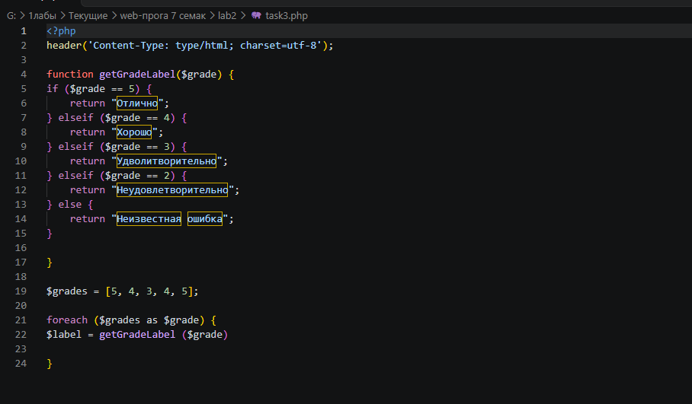
Скриншот 5 — Код для 3 задания

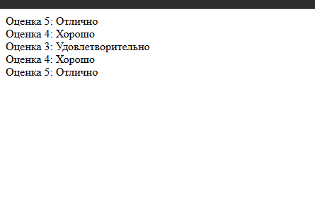
Скриншот 6 — Результат для 3 задания

Контрольные вопросы
С какого символа начинается имя переменной в PHP?
С символа $
Как вставить значение переменной внутрь строки?
а) Двойные кавычки (интерполяция)
б) Конкатенация через точку
в) sprintf() / printf()
Чем отличаются if/elseif/else?
Это части одной условной конструкции, проверяются сверху вниз, срабатывает первое истинное условие. if проверяется всегда первым. elseif проверяется только если все предыдущие условия ложны; их может быть сколько угодно. else срабатывает, если ни одно условие не было истинным; он необязателен и может быть только один, в самом конце. Как только одно условие сработало — остальные не проверяются.
Что делает функция round()?
Округляет число до заданного количества знаков после запятой.

Лабораторная работа №2
Цель работы: Научиться писать простые PHP-скрипты: работать с переменными, массивами, выводить данные на страницу, использовать условия, циклы и функции.
Необходимые инструменты:
- Локальный сервер с поддержкой PHP: XAMPP, Open Server или встроенный сервер PHP (php -S localhost:8000).
- Текстовый редактор или IDE (VS Code, PhpStorm).
- Браузер.

Задание 1. Форма и обработка данных
Создайте файл task1.php.
- Создайте файл form.html с формой из одного текстового поля name и кнопки отправки. Метод — POST, действие — process.php.
- Создайте файл process.php, который:
  - получает значение поля name из $_POST;
  - выводит на страницу приветствие вида: «Здравствуйте, Азамат!».
- Добавьте функцию htmlspecialchars() при выводе значения name — это защищает страницу от подстановки постороннего HTML/JS-кода пользователем.
Проверка: введите в поле name текст <b>тест</b> и убедитесь, что на странице он выводится как обычный текст, а не как жирный шрифт.

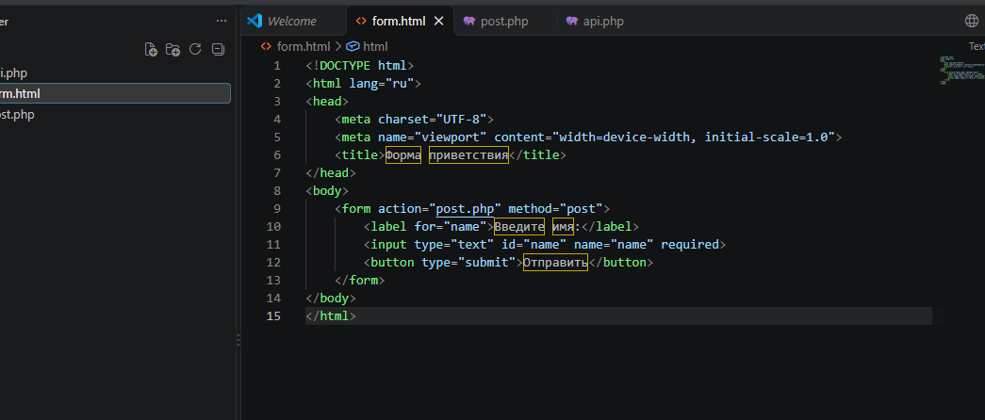
Скриншот 7 — Код для 1 задания

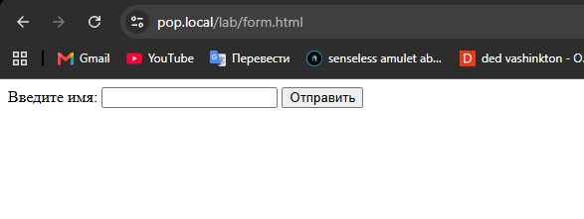
Скриншот 8 — Результат для 1 задания

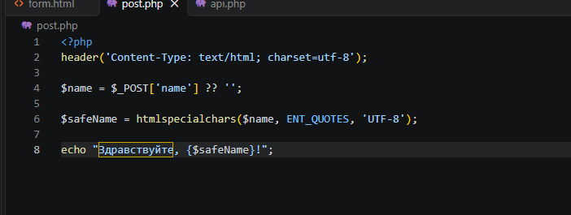
Скриншот 9 — Код для 1 задания


Скриншот 10 — Результат для 1 задания

Задание 2. Простой вывод данных в формате JSON
- Создайте файл api.php.
- Заведите ассоциативный массив с данными об одном «товаре»: name, price.
- Установите заголовок ответа:
header("Content-Type: application/json; charset=utf-8");
- Выведите массив в формате JSON функцией json_encode().
- Откройте api.php в браузере и убедитесь, что страница показывает корректный JSON, например:
{"name":"Клавиатура","price":1500}
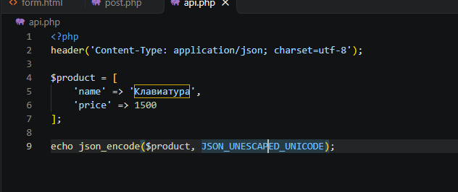
Скриншот 11 — Код для 2 задания
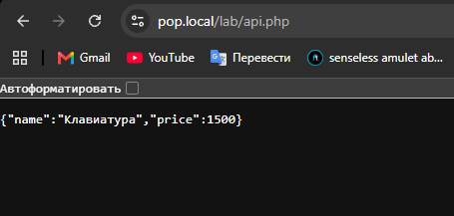
Скриншот 12 — Результат для 2 задания

Контрольные вопросы
- Как получить данные, отправленные из формы методом POST?
Через массив $_POST, например: $_POST['name'].
- Зачем нужна функция htmlspecialchars()?
htmlspecialchars() экранирует специальные символы, чтобы введённый HTML/JS отображался как текст.
- Какой заголовок нужно установить, чтобы браузер понял, что ответ — это JSON?
header('Content-Type: application/json; charset=utf-8');
- Какая функция PHP превращает массив в строку JSON?
Функция json_encode().

